**CARDIOTOCOGRAFIA**

**Noțiuni:**

Cardiotocografia - este o tehnologie medicală ce permite evaluarea stării și înregistrarea frecvenței cardiace fetale, evoluția contracțiilor uterine în timpul sarcinii. Ea permite de evaluat bunăstarea fătului evoluția sănătății fătului și mamei prin efectuarea testelor repetate în cazul sarcinilor cu risc înalt. Actual s-au dezvoltat 2 metode de investigare a stării fătului:

1. Cardiotocografia externă;
2. Cardiotocografia internă.

Ambele metode prezentînd riscuri și avantaje reciproce.

**Necesitatea de dezvoltare a cardiotocografiei:**

Frecvența cardiacă a fătului în cazuri normale are modificări periodice. Aceasta se întîmplă de obicei la fătul care are o perioadă de gestație mai mare de 32 de săptămîni. Acesta se datorează în mare parte a mișcărilor periodice și a activității sale. Aceasta este un indicator a maturării SNC. Aceste modificări au de obicei cicluri de aproximativ 20 – 40 minute. Analizînd electroencefalograma fătului s-a observat că fătul are cicluri circadiene de faze ale somnului în această periodă, cu somn tip REM. În caz că aceste faze lipsesc sănătatea viitoare a fătului este compromisă. Lipsa modificărilor ritmului cardiac este indică că pacientul are hipoxii și că SNC se dezvoltă anormal. Presiunea are și ea efect direct asupra fluxului de sînge asupra SNC al fătului. Aceasta are un efect hiperbaric. Presiunea crește asupra capul fătului și scade fluxul de sînge la nivelul creierului avînd ca rezultat stimularea centrului vagal ce scade frecvența cardiacă. Schema indică că frecvența cardiacă în perioade timpurii ale gestației poate scădea și în cazul de administrare medicamentoasă a preparatelor pe bază de *atropină.* Partea pozitivă a acestei scheme este că scăderea frecvenței cardiace nu este legată în nici un mod de hipoxia fătului și acidoză.

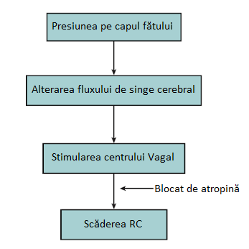

**Figura 1.** Mecanismul de scădere a frecvenței cardiace în perioada timpurie a sarcinii

Pe parcursul nașterii apar modificări intermitente a ritmului cardiac. Aceasta este cauzată de blocarea cordonului ombelical. Latența acestui proces este foarte scurtă. Prin urmare s-a demonstrat că acest proces este unul reflectoriu. În caz de deteriorare a nervului vag, latența procesului crește.

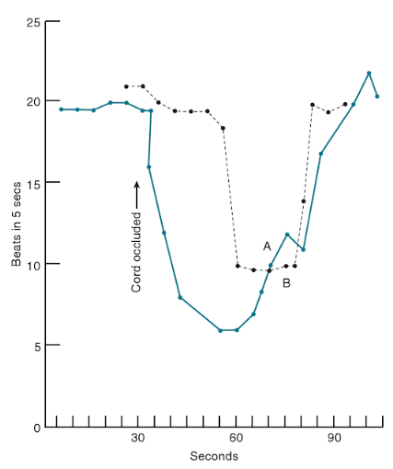

**Figura 2.** Modificarea frecvenței cardiace în caz de blocarea cordonului ombelical (linie întreruptă - cu întrerupere a nervului vag)

Modificările FC nu apar pînă ce fluxul de sînge prin cordinul ombelical un este scăzut la 50 %.

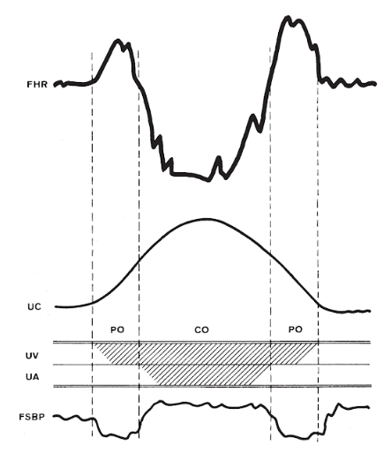

**Figura 3.** Modificarea frecvenței cardiace fetale (FHR) în dependență de presiunea venoasă în cordon ombelical (UV) și arterială (UA) ca efect a contracției uterine (UC), modificarea presiunii sistemice a fătului (FSBP).

În perioade tardive ale gestației în caz de persistența procesului de scădere a fluxului de sînge fătul devine hipoxemic și pot să se dezvolte o serie de probleme:

1. Retardare în dezvoltare;
2. Deces fetal antepartum;
3. Atac de stres a fătului în timpul travaiului;
4. Asfixia nou născutului;
5. Deces fetal intrapartum.

**Evoluția tehnologiei de evaluare a stării fătului:**

Evaluarea stării fătului s-a dezvoltat în direcția a mai multor tehnici:

1. Utilizarea ultrasonografiei;
2. Luarea probelor de sînge de pe scalpul fătului;
3. Colectarea potențialelor electrice de pe scalpul fătului;
4. Pulsoximetria;
5. Fonografia.

Inițial pentru reducerea morbidității fătului, mortalității lui practiționiștii utilizau palpația și auscultația fătului. Ca prin urmare această tehnologie s-a dezvoltat.

1818 – Prima auscultație a fătului cu urechea pe abdomenului mamei;

1821 – Prima auscultație a fătului cu stetoscopul și interpretatrea bună-stării pacientului din rezultatele obținute;

1849 – Determinarea stresului fetului din frecvența cardiacă;

1906 – Citirea ECG-lui fetal prin metoda intravaginală;

1947 – Determinarea tensiunii intraunerine cu un tocodinamometru;

1961 – Determinarea pH-lui de pe scalpul fătului;

1964 – Adaptarea ultrasonografiei Doppler pentru determinarea frecvenței cardiace;

1968 – Producerea primului cardiotocograf de către HP;

2000 – FDA aprobă pulsoximetria fetală

**Structura și scopul utilizării cardiotocografelor actuale:**

*Monitoarele* actuale se dezvoltă în două direcții principale:

1. Monitoare Anterpartum;
2. Monitoare Intrapartum.

Monitoarele Anerpartum se utilizează doar pentru investigarea frecvenței cardiace și presiunea venoasă arterială în mod extern și se utilizează doar în centre de sănătate, sau în momentul spitalizării femeilor gravide înainte de termen, dar în nici un caz nu se utilizează la femeile ce dispun de un tratament și sunt în perioada de travaliu. În cazul investigării la ambulator, cardiotocograma este utilizată cu scopul de a analiza progresul travaliului, și detectarea contracțiilor anormale.

Monitoarele Intrapartum au capacități mai avansate, ele citesc ECG fetal, ECG matern, presiunea NIBP

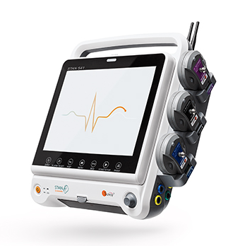

**Figura 4.** Monitor fetal (intrapartum)

*Detectoare cardiace fetale* sunt dispozitive portabile low-cost utilizate în același scop. Ele pot detecta frecvența cardiacă începînd cu săptămîna a 8 a gestației.

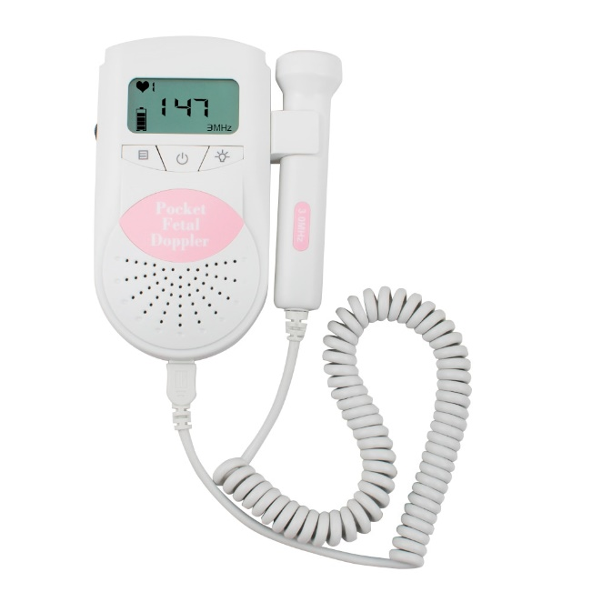

**Figura 5.** Detector cardiac fetal

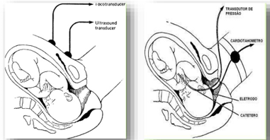

**Figura 6.** Diferența în poziționarea electrozilor și sondelor pentru monitoare cu evaluarea FC externe și interne

**Utilizarea echipamentului:**



**Figura 7.** Pregătirea sondei US de utilizare

Se adaugă gel conductor pe suprafața transductorului pentru a exclude refracțiile undelor sonore;

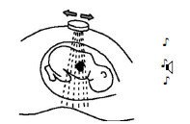

**Figura 8.** Poziționarea sondei US pe abdomen

Se poziționează sonda US pe abdomenul mamei și se caută un semnal clar, după care se fixează sonda cu cureaua de fixare. În cazul sarcinilor multiple utilizați sonde duble. Trebuie de exclus interferența semnalelor.

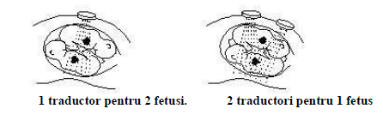

**Figura 9**. Amplasarea sondelor US în cazul sarcinei multiple

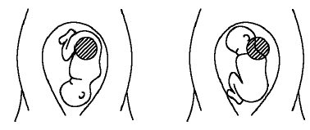

**Figura 10.** Amplasarea sondei TOCO

Sonda TOCO se poziționează pe spinare și o bucată de șold, în caz dacă nu este posibil se amplasează în jurul gîtului femei. În nici un caz nu trebuie de amplasat pe cordonul ombelical, din cauza că respirația mamei va provoca artefacte de măsurare. Sonda TOCO se amplasează și se strînge cu cureaua de fixare, creînd o tensiune de nivelul 22. Apoi se readuce la nivelul zero.

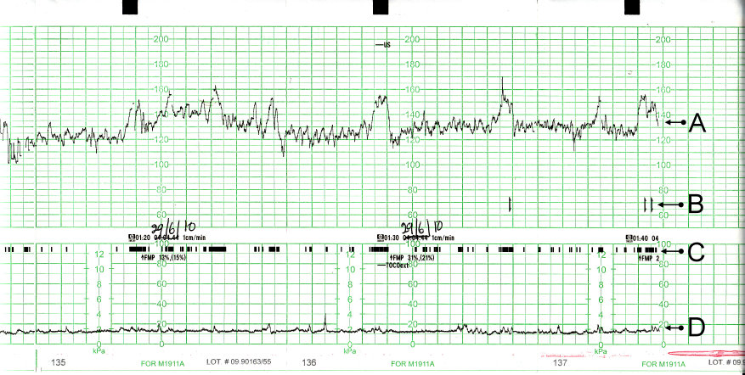

**Figura 11.** Tococardiograma

**Posibile probleme și erori:**

Cele mai comune erori ale cardiotocografului utilizat anterpartum sunt inacuratețea de măsurare: Dublarea FC, înjumătățirea frecvenței cardiace, mascarea aritmiilor fetale, interpretarea FCM ca FCF, în cazul sarcinilor multiple frecvența cardiacă a unui și același făt poate fi citit pe canale pozitive rezultînd un diagnoz fals pozitiv. În cazul unui cardiotocograf utilizat intrapartum, utilizarea electrozilor pot provoca complicații atît mamei cît și fătului: infecții uterine și ale fătului, perforări uterine, infecții cu herpes (uneori fatale), afecțiuni ale ochilor și scrotului fetal, hemoragii fetale, scurgeri de lichide cerebrospinale, perforări ale pielii, necrotizări ale pielii. Cele mai dese țin de abscese a pielii ca urmare a incompetenții experților clinici. Sunt depistate cazuri cînd fătul este afectat din cauza ultrasunetului. Procesul nu este încă clar definit, luînd în considerare că puterea semnalului emis este mai slab ca în cazul dispozitivelor de ultrasonografie. Conform Colegiului American de Obstetrică și Ginecologie afirmă că utilizarea echipamentelor de monitorizare electronică fetală, crește rata operațiilor cezariene, nașterilor cu utilizarea de echipamente cu vacuum deoarece rata de determinare a rezultatelor negative și depistarea paraliziilor cerebrale este scăzută.

**Structura și principii de proiectare:**

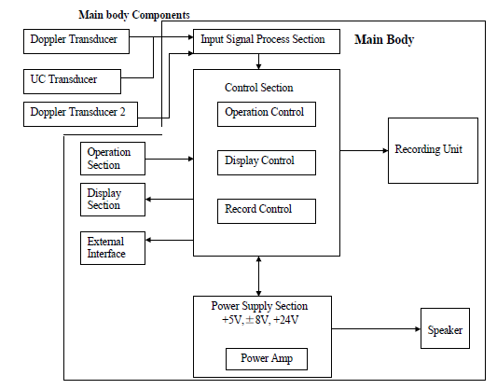

**Figura 12.** Schema bloc

Efectul Doppler:

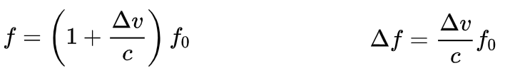Dispozitivul de măsurare emite unde acustice spre obiectul care prezintă interes. Mișcările obiectului produce modificări în frecvența semnalului incident, respectiv dispozitivul dat analizează diferența de fază și determină viteza.

(1)

[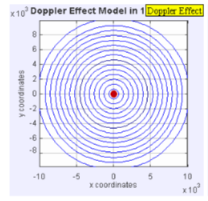](Dopplereffectstationary.gif)[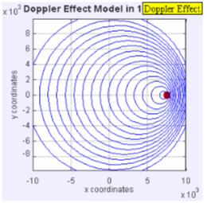](Dopplereffectsourcemovingrightatmach0.7.gif)

**Figura 13.** Efectul Doppler (staționar/ mișcare)

În cazul Dopplerografiei medicale, sonda care recepționează sunetul tot odată emite un semnal care se reflectă. În cazul dat există două tehnologii de proiectare a sondelor. Sonde cu mod de lucru continuu, cu o zonă care emite semnal și alta separat ca recepționează. A doua tehnologie „single crystal” același cristal emite și recepționează undele de sunet. Tehnologia „single crystal” este mai benefică din motiv că se reduce în jumătate energia absorbită de către țesutul fătului.

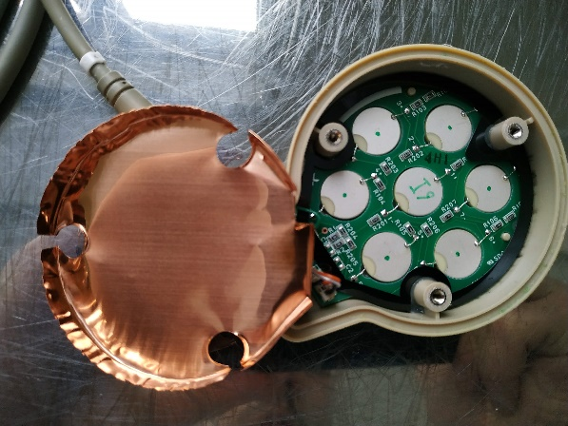

**Figura 14**. Sonda US

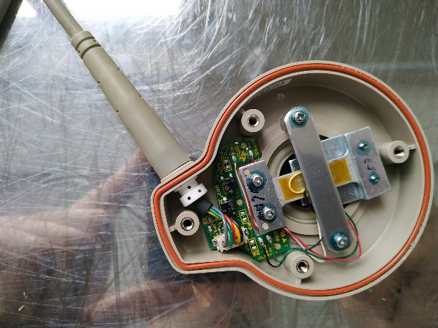

**Figura 15.** Sonda TOCO

Cerințe față de sistem:

1. Frecvența cardiacă a fătului: 50 – 210 bpm;
2. Frecvența Doppler: 1 – 2,5 MHz; (USG 5 – 10 MHz)
3. Energia disipată la 3 MHz: sub 20 mW/cm2.  (Sub 740 mW/ cm2)